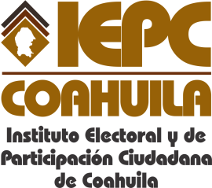
FECHA DE LA ÚLTIMA ACTUALIZACIÓN
30 DE SEPTIEMBRE DEL 2015.

No aplica para el Instituto Electoral y de Participación Ciudadana de Coahuila la fracción relativa a la georreferenciación e imagen de todas las obras públicas, señalando: sector al que pertenece, ubicación y monto asignado y ejercido.

